Донецкий Национальный Университет

Физико-технический факультет

Кафедра радиофизики и инфокоммуникационных технологий

Информационная безопасность

Трошин Андрей | **Лабораторная номер 6** | Вариант № 9

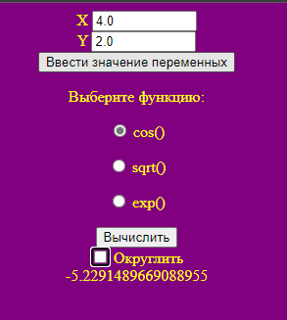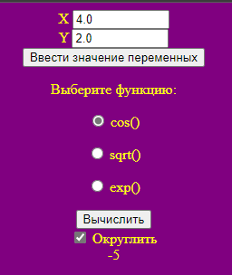

<!DOCTYPE html>

<html>

<head>

<meta charset="utf-8" />

<link href="style.css" rel="stylesheet" />

<script src="script.js"></script>

<title>Лабораторная работа 6</title>

</head>

<body>

<label for="x"> X </label> <input id="x" type="text" size="10" value="4.0"><br>

<label for="y"> Y </label> <input id="y" type="text" size="10" value="2.0"><br>

<input type="button" value="Ввести значение переменных" class="b1">

<p> Выберите функцию: </p>

<p><input id="f1" type="radio" name="f1" value="1"> <label for="f1"> cos() </label></p>

<p><input id="f2" type="radio" name="f1" value="2"> <label for="f1"> sqrt() </label></p>

<p><input id="f3" type="radio" name="f1" value="3"> <label for="f1"> exp() </label></p>

<div>

<button onclick="resh()" class="b1"> Вычислить </button><br>

<input type="checkbox" id="round" name="round">

<label for="round"> Округлить </label>

</div>

<div id="result" class="res"></div>

</body>

</html>

function resh() {

var x = parseFloat(document.getElementById("x").value);

var y = parseFloat(document.getElementById("y").value);

//Проверка на пустую строку или символ не являющийся числом

if(isNaN(x) == true) x = 0;

if(isNaN(y) == true) y = 0;

var f;

if (document.getElementById('f1').checked == true) { f = parseInt(document.getElementById('f1').value); }

if (document.getElementById('f2').checked == true) { f = parseInt(document.getElementById('f2').value); }

if (document.getElementById('f3').checked == true) { f = parseInt(document.getElementById('f3').value); }

var c;

var z;

var v;

switch (f) {

case 1:

c = Math.cos(y);

z = Math.cos(Math.tan(y));

v = Math.cos(x);

break;

case 2:

c = Math.sqrt(y);

z = Math.sqrt(Math.tan(y));

v = Math.sqrt(x);

break;

case 3:

c = Math.exp(y);

z = Math.exp(Math.tan(y));

v = Math.exp(x);

break;

}

var m;

if ((x / y) > 0) {

m = (1 / Math.tan(x)) + c;

}

if ((x / y) < 0) {

m = Math.log(x) + z;

}

else {

m = v * Math.pow(y, 3);

}

if (document.getElementById('round').checked)

{ m = Math.round(m); }

document.getElementById("result").innerHTML = m;

}

body {

font-family: "Times New Roman", serif;

color: yellow;

text-align: center;

background: purple;

}